観光地ひろしま！おもてなしアワード

HIROSHIMA OMOTENASHI AWARD

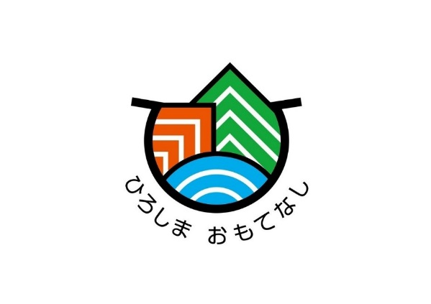2014

表彰企業・団体等の取組

**中国ジェイアールバス株式会社：めいぷるスカイ（広島市）**

＜おもてなし宣言＞

私たち中国ジェイアールバスは，広島市民の皆様方とともに，「心のこもったおもてなし」を国内外のお客様にお届けするため，「広島の街をもっと楽しく」を合言葉に，広島の街を２階建て屋根なしオープントップバス「めいぷるスカイ」でご案内しています。

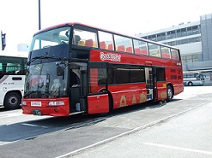

＜おもてなし概要＞平成26年４月19日から，２階建てオープントップバス「めいぷるスカイ」を運行するとともに，多言語（英語・韓国語・中国語）のパンフレット作成や，大学生ボランティアによる国内外の旅行者のガイドなどを行い，広島のにぎわいづくりに取り組んでいます。

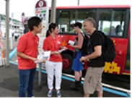

＜評価のポイント，今後の期待＞

赤をベースにしたバスの色，均一料金（大人2,000円，小人1,000円）など観光客がわかりやすいよう工夫するとともに，夏の暑さ対策，敬老の日のプレゼントなど，観光客に喜んでもらう工夫をしている。また，大学生ボランティアとして若い世代を巻き込み，観光人材育成につながる取組を行っている。

〒732-0822広島市南区松原町１番６号　電話082-261-1268　ホームページhttp://www.chugoku-jrbus.co.jp/

**つばめ交通株式会社（広島市）**

＜おもてなし宣言＞

つばめ交通では，海外からのお客様とタクシー・ハイヤー乗務員とのコミュニケーションを円滑にする工夫をすることでおもてなしを実践しています。

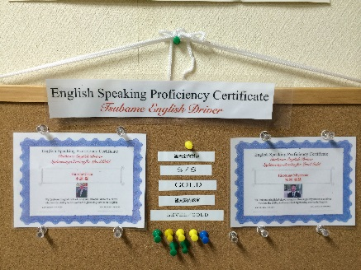

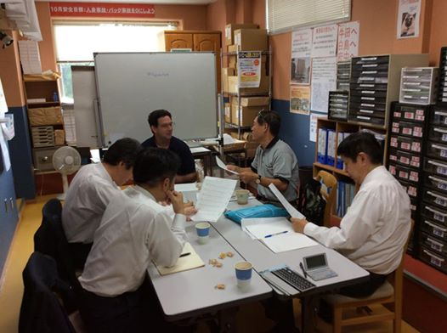

＜おもてなし概要＞海外からの観光客と乗務員とのコミュニケーションを円滑にするため，社内英会話教室を開催し，スタッフの英語力向上に取り組んでいます。また，全車に指差し確認シートを常備し，多言語（英語・韓国語・中国語）での最低限の意思疎通を図れるよう取り組んでいます。

＜評価のポイント，今後の期待＞

社内英会話認定基準をつくることで目標設定を明確にし，モチベーションを高める工夫をするなど，タクシー乗務員の英語研修の先例となる取組である。

（上）英会話力認定証の例

（下）英会話教室の様子

〒732-0066 広島市東区牛田本町4-5-10　電話082-221-8180　ホームページhttp://www.tsubame.co.jp/

＜おもてなし宣言＞

株式会社パティスリーオクモトでは，レモンの島ならではの驚きと感動ある店づくりと，遠方から来られた方にもくつろいで頂ける，ラグジュアリーな無料のイートインスペースを提供しています。

〒722-2415　尾道市瀬戸田町中野407-29　電話0845-27-0353　ホームページhttp://www.patisserie-okumoto.com/

**道の駅舞ロードIC千代田レストラン「響」（北広島町）**

〒731-1533　広島県山県郡北広島町有田1122　電話0826-72-0171　ホームページhttp://kitahiro-ichiba.com/

**安田女子大学畑井ゼミ（広島市）**

〒731-0153　広島市安佐南区安東6丁目13番1号　電話082-878-9441　ホームページhttp://www.yasuda-u.ac.jp/

**株式会社パティスリーオクモト（尾道市）**

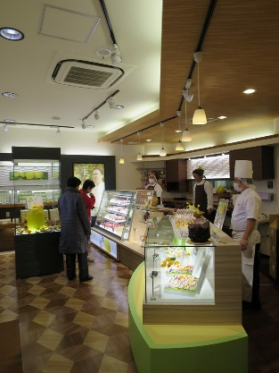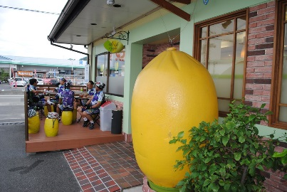

＜おもてなし概要＞地元産レモンを使った商品等を製造する中で，規格外のものを試食品として提供したり，試食しにくいレモンジャムをドリンクとして提供したりしています。また，コーヒーのサービス（無料）も行っています。

＜評価のポイント，今後の期待＞

地元産レモンを使った商品を提供するなど，業務を行いながら地元貢献をしている。また，イートインコーナーや清潔なトイレの提供も行うなど，観光客がゆっくりとくつろげるよう工夫している。

＜おもてなし宣言＞

北広島町の恵まれた大地と，農家の情熱・思い。そして，この地域に引き継がれてきた「食」に感謝し「本物のおいしさを提供する表現者」として，「風土が醸しだす味-きたひろテロワール」をテーマに営業しています。

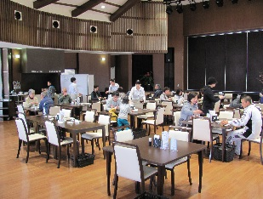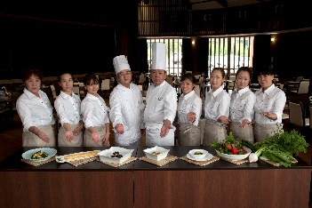

＜おもてなし概要＞土地，気候，作り手など，北広島町ならではの「生育環境」で引き継がれてきた「食」を提供するとともに，スタッフ全員が料理の説明ができるよう取り組んでいます。

＜評価のポイント，今後の期待＞

地元産にこだわるとともに，毎朝の朝礼で本日の新メニューの説明等を行い，スタッフ全員が料理の説明ができるようにしている。また，厨房スタッフとホールスタッフの連携に力を入れるなど，スタッフ教育を徹底している。

＜おもてなし宣言＞

私たちゼミ生は，全国から来広する修学旅行生を日本語で，オーストラリアからくる日本語語学研修生には英語でガイドをしています。

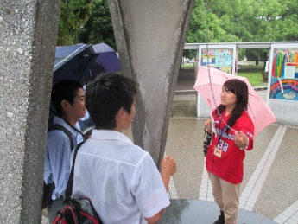

＜おもてなし概要＞ゼミ生（30名弱）が，全国から来広する修学旅行生には日本語で，オーストラリアから来日する日本語語学研修生には英語でガイドをするとともに，外国人用に手作りの英文ガイドブックを配布しています。

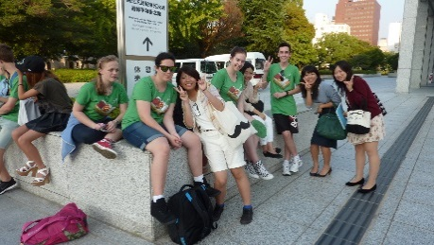

＜評価のポイント，今後の期待＞

外国人観光客は地元の人とのコミュニケーションを求めており，学生の職業訓練の場とマッチングさせている。また，先輩が後輩の面倒を見て育てていくなど，次世代への継続の仕組みがある。

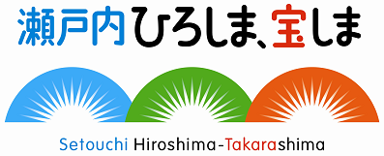

平成26年12月　広島県商工労働局観光課

〒730-8511　広島市中区基町10-52

TEL 082-513-3389